

Åsane Seilforening
Årsmelding 2019

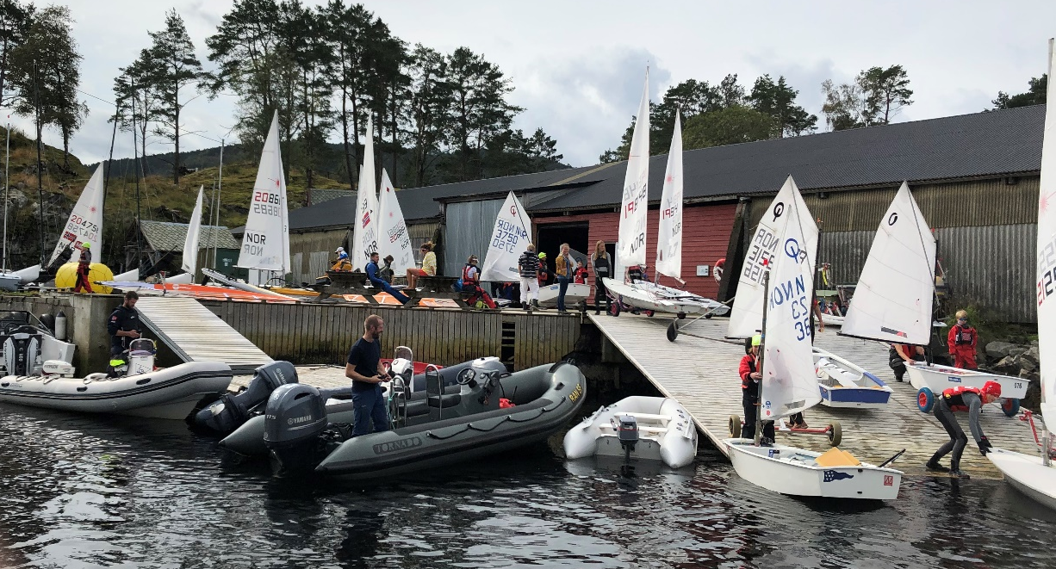

Årsmelding
Åsane Seilforening har ved utgangen av 2019 en medlemsmasse på 77 medlemmer mot 109 i 2018 og 105 i 2017. Reduksjon i antall medlemmer er delte, men bekymringsfullt. Åsane Seilforening må øke fokus på rekruttering i 2020 for å bevare miljøet både for barn og ungdom.
I 2019 mistet vi 21 jolle og brettseilere inkludert deres familiemedlemmer. En signifikant bidragsyter til tap av medlemmer har vært tilbud til ungdom som er vokst ut av optimistjollen. Det har vært for få som ønsker videre satsning til at RS-Feva miljø har blitt etablert. Brettmiljøet har vært nedadgående og manglende interesse over tid som endte uten satsning i 2019. Tiltak som tas er å se på rekrutteringsmodell med flere rekrutterings helger og tilbudssiden.
I 2019 har styret utarbeidet en strategi frem mot 2023 for å sette mål for vekst, utvikling av Storøyen samt ambisjonsnivå for arrangementer og utstyrspark.
Hordaland Seilkrets er nå historie og Åsane Seilforening er nå del av Vestland Seilkrets. Åsane Seilforening skal arrangere den første Vestlandscupen for joller i April 2020.
Jollegruppen
På klubbnivå har jollegruppen hatt ukentlige treninger med i snitt 10 deltakere fordelt på rekrutt og viderekomne mot 14 i 2018.
Jollegruppen i ÅS har arrangert KM som i 2018 med 48 deltakere 2019, dette var det arrangementet i kretsen med høyest antall deltakere og med en spredning i alder fra 62 til 8 år.
ÅS har hatt deltakere på nasjonale og lokale arrangementer også utenfor foreningen.
Storbåtregatta
Neglespretten 2019 ble arrangert lørdag 5. januar med 26 båter på deltakerlisten. Etter seilasen var det stor stemning på Zachen med selvlaget suppe og premieutdeling.
Byjordtrimmen hadde tilsammen 21 deltakende båter, samme gode deltakerantall i 2019 som året før. Det var satt opp 11 onsdager på terminlisten, men en av høstseilasene ble avlyst p.g.a. uvær. Det ble seilt i to klasser – storbåt og Express – på 4 faste merker
Storøen
For Storøen har hovedfokus for 2019 vært bygging av garderober som snart er ferdigstilt. Dette vil gi jolle- og brettsatsningen ett bedre tilbud samt mulighet til å strekke

sesongen i begge retninger. Målsetning er å fullføre garderobene til første Vestlandscup.
Styret har og jobbet med planer for utbedring av kaianlegg og fasade på naust iht. tidligere etablerte planer og tegninger. Tidligere rammesøknad er gått ut på dato og styret har sammen med representant fra BOF vært i forhåndskonferanse med Bergen Kommune for å vurdere muligheter for ny søknad. Bergen Kommune er i utgangspunktet positiv til våre planer basert på eksisterende tegninger.
Økonomi
Åsane Seilforening har i 2019 hatt en sunn økonomi hvor resultat endte budsjett. Åsane Seilforening ble i 2019 tildelt 100 000,- i støtte fra Sparebanken Vest øremerket til videre oppgradering av Storøen.
Sosiale aktiviteter
Sosiale aktiviteter som har vært gjennomført i 2019 er blant annet samarbeid med Stend Videregående Skoles frilufts linje, Kidsa Barnehage, Allidrett, Bergen Kommune, egen arrangert sommerseilskole for å nevne noen av aktivitetene. Arrangementer har vært sett på som positive og vi vil fortsette dette samarbeidet i 2020.
Nøstet og båtopplaget
Som ledd av strategi har styret besluttet at Åsane Seilforening vil opprettholde drift av båtopplag de neste 3 år. Styret v/nestleder har hatt dialog og oppfølging av drift for å sikre kvalitet. En inspeksjon av slippgang viser at denne vil ha behov for vedlikehold den kommende perioden.

